**2018.03.12周报**

**2016206190001 于天星**

**上周完成工作（2018.03.26-2018.04.02）：**

1.上周在和老师讨论后，觉得之前的实验结果比较偏于普遍规律，较为单薄不够说服力，所以主要进行了整体上的完善

* 提出 移动行为基 实现从移动痕迹数据中抽取移动行为密码序列
* 考虑移动行为基在移动过程中的实际效用 提出 移动行为密码子
* 从移动痕迹多希冀于发现 其中不太平常的行为 出发，提出一种独特行为保真的行为密码序列读取方法
* ….

对上述过程进行初步的代码实现

以下图为例:第一幅为该条骑行数据的原始点轨迹，第二幅为该条骑行数据根据行为密码序列进行切分后的每一段，灰色代表该段的密码子在这条轨迹中发生频率很低，绿色次之，红色最高

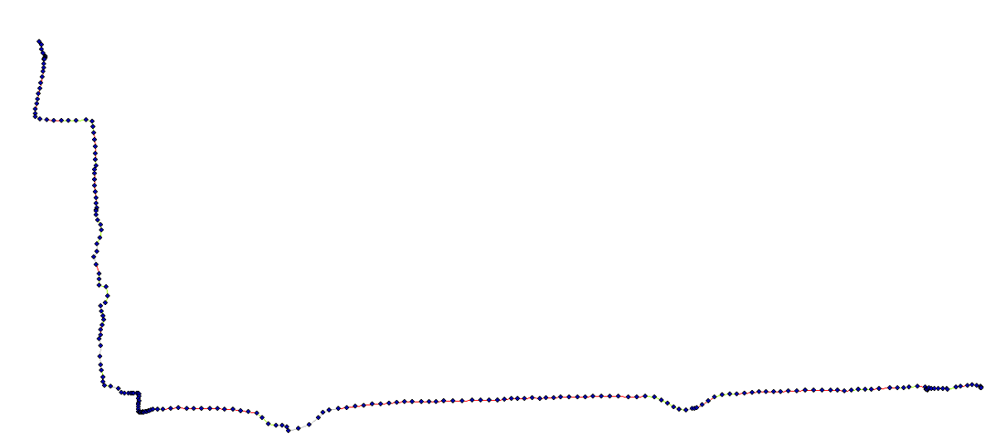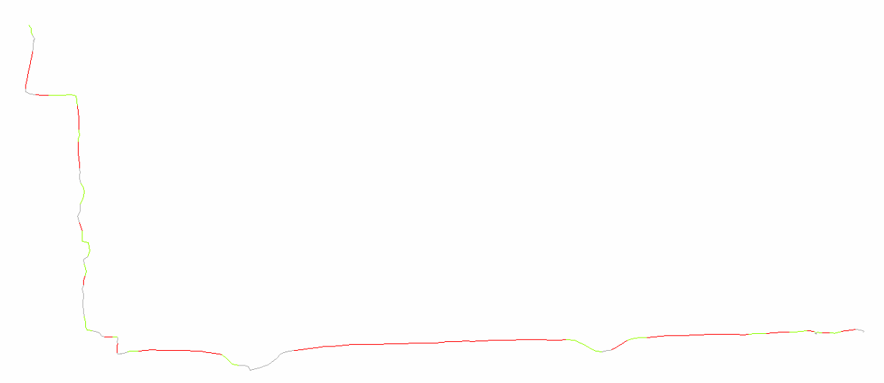

整体上：全文目前的构思框架为：

从移动痕迹数据中去挖掘潜藏在其中的移动行为特征

1.移动痕迹数据中的移动行为表达——移动行为密码序列

从人类对移动行为认知的基础出发，提出9种移动行为基，从而实现由 移动痕迹数据到移动行为密码序列的抽取

Case1:飓风、土狼、人类不同出行方式

从Case中可以发现普遍现象：

* 同一类移动行为的多条痕迹数据的9种移动行为基频率水平稳定
* 不同类移动行为间的9种移动行为基频率水平不同…

2.如何从移动行为密码序列中挖掘出移动行为？即如何解读移动行为密码序列

提出移动行为密码子（Case 2），关键行为保真的行为密码序列读取方法 (Case3)

3.基于1，2的内容进行实验，从实验结果中发现、解释移动行为特征/规律/现象

Case 4 :

提出“背景密码子”（背景移动行为）、“关键密码子”（独特移动行为）的概念

解读不同类的移动行为间的共有行为和一类行为自身的关键行为

（同时对1中 发现的普遍现象进行细化解释：因为每一类移动行为的背景密码子和关键密码子较为稳定，所以行为基频率水平稳定；不同类间的关键密码子有所区别，所以不同类不一样。即从不同类间的同与不同进行解读…）

Case 5

不同密码子之间的相似性度量🡪多个相似密码子对应的同一种移动行为基模式，基于结果进行解读

**下周计划：**

1.托福

2.和老师讨论确定论文框架，开始构思论文，与后续实验同步进行